- Fys
Lite knäkontroll
Två och två
Trycka varandra över planen, byt

- Passningar, Polska vågor
- Värmer målvakter
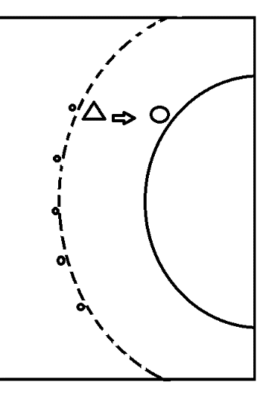
- Försvarsövning
En försvarar och en anfaller. Lägger ut fem eller sex bollar på streckade linjen.
Anfallaren springer upp efter nästa boll direkt när han avslutat. Kör hela varvet och lägg sedan upp bollarna igen. Hög intensitet och hårt försvar.
Kör på båda sidor av planen så att det blir så lite köer som möjligt.

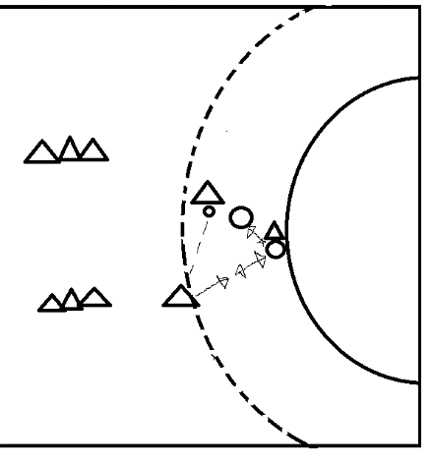
- Överlämna överta
Två försvarare som jobbar ut på skytten, säkrar ner och håller linjespelaren. Överlämna och överta linjespelaren.
Anfallarna försöker spela in bollen till linjespelaren.
Inget avslut från niometersspelarna.
- Spelar 4 mot fyra i vågor
4 i försvar på varje sida och en fyra i mitten som anfaller.
Efter skott kontrar försvarande fyra och anfallarna ställer sig i försvar.

- Spel

